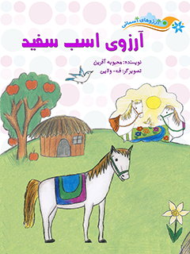

آرزوی اسب سفید


ghaemiyeh.com

فهرست مطالب
مشخصات کتاب 4
اشاره 4
آرزوی اسب سفید 6

مشخصات کتاب
سرشناسه:آفرین،محبوبه
عنوان و نام پدیدآور:آرزوی اسب سفید/نویسنده محبوبه آفرین ؛ بازنویسی و ویرایش محمد یوسفیان ؛ تصویرگر ف. ولایی.
مشخصات نشر:تهران: بنیاد فرهنگی حضرت مهدی موعود (عج)،مرکز تخصصی امامت و مهدویت، 1391.
مشخصات ظاهری:[15] ص.: مصور (رنگی)؛ 5/28×21 س‌م.
گوینده : موبینا نظارتی
فروست:آرزوهای آسمانی
شابک:978-600-6262-67-3
وضعیت فهرست نویسی:فیپا
یادداشت:گروه سنی:ب،ج.
موضوع:داستان‌های تخیلی
موضوع:اسب‌ها -- داستان
شناسه افزوده:ولایی، ف، تصویر‌گر
رده بندی دیویی:دا130‌آ632آ1391
شماره کتابشناسی ملی:3540631

اشاره
عکس
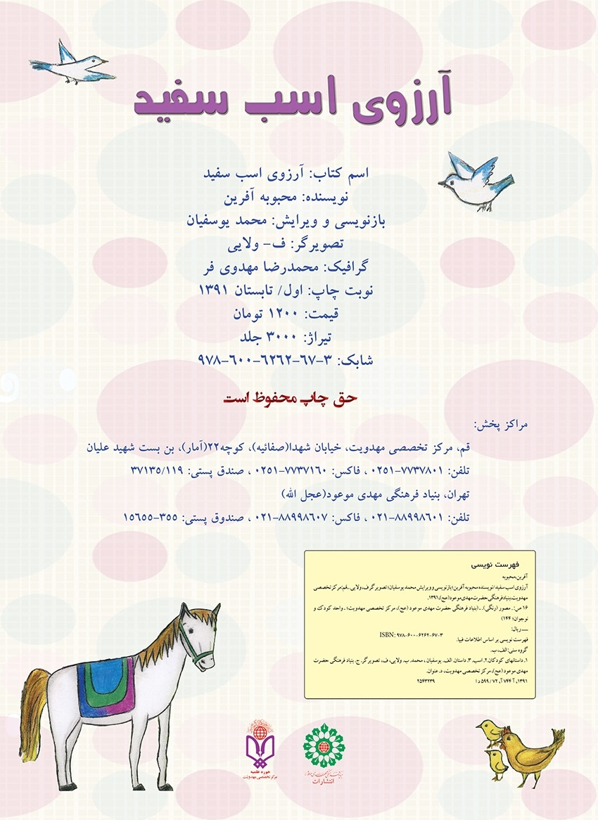

آرزوی اسب سفید
«بِسْمِ اللَّهِ الرَّحْمَنِ الرَّحِيمِ»
عکس
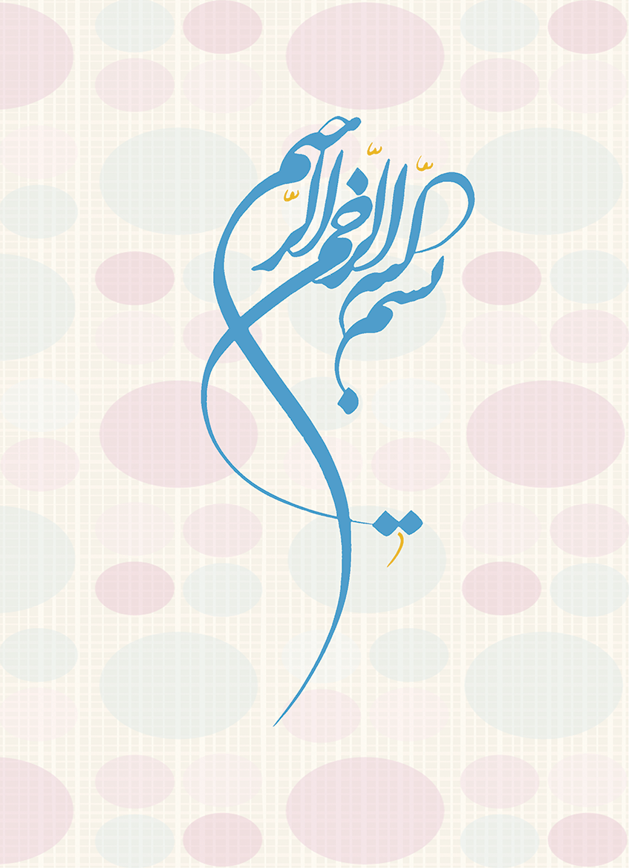
عکس
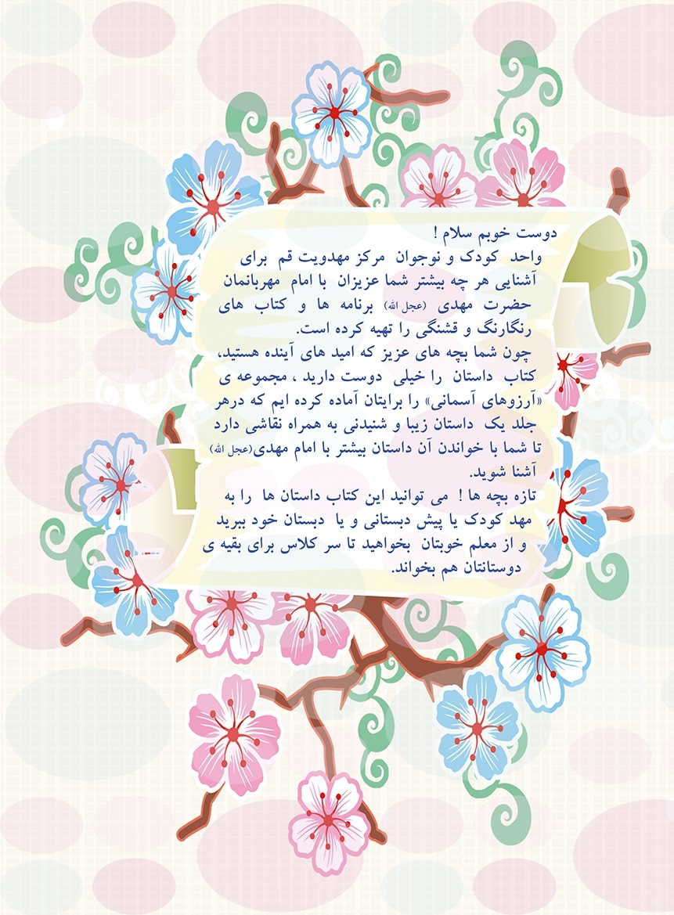
دوست خوبم سلام !
واحد کودک و نوجوان مرکز مهدویت قم برای آشنایی هر چه بیشتر شما عزیزان با امام مهربانمان حضرت مهدی (عجل الله) برنامه ها و کتاب های رنگارنگ و قشنگی را تهیه کرده است.
چون شما بچه های عزیز که امید های آینده هستید، کتاب داستان را خیلی دوست دارید، مجموعه ی «آرزوهای آسمانی» را برایتان آماده کرده ایم که در هر
جلد یک داستان زیبا و شنیدنی به همراه نقاشی دارد تا شما با خواندن آن داستان بیشتر با امام مهدی (عجل الله) آشنا شوید.
تازه بچه ها ! می توانید این کتاب داستان ها را به مهد کودک یا پیش دبستانی و یا دبستان خود ببرید و از معلم خوبتان بخواهید تا سر کلاس برای بقیه ی دوستانتان هم بخواند.
عکس
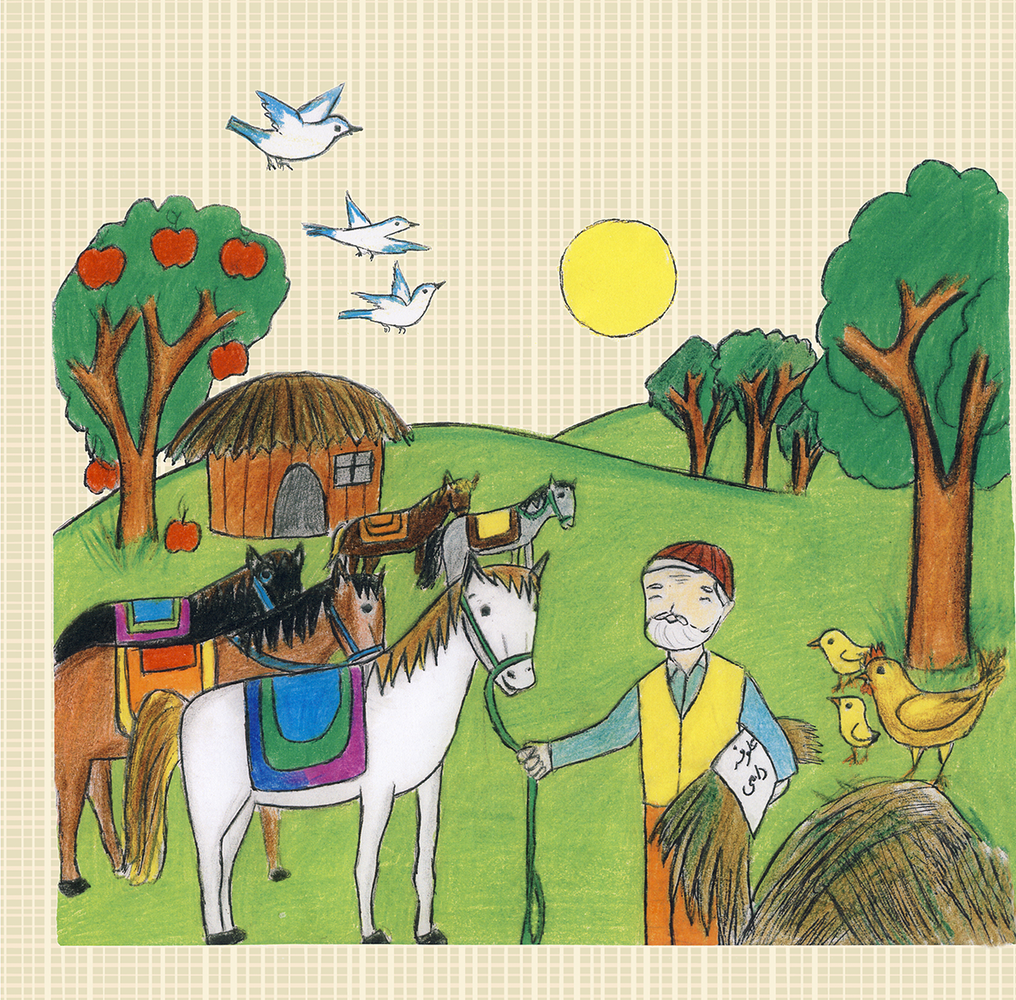
روی تپه ای سرسبز، دهکده ی کوچکی بود . در این دهکده پیرمرد مهربانی زندگی می کرد که تعدادی اسب داشت. اسبهای قشنگ و رنگارنگ، سفید، خاکستری، قهوه ای، سیاه. در میان این اسبها، اسب سفیدی بود که از همه ی اسبها، زرنگ تر و باهوش تر بود. وقتی حرف کمک کردن به دیگران مثل جابه جا کردن علوفه برای اسبها، شخم زدن زمین همسايه ها، و یا بردن مريض ها به دکتر پیش می آمد، او خودش را از همه سرحان تر نشان می داد تا پیرمرد او را انتخاب کند.
همیشه به دوستهای دیگرش میگفت:ما باید در کارهای خوب شرکت کنیم و دیگران را به انجام دادن کارهای خوب تشويق کنیم و اگر یک موقع یکی از ما اشتباهی انجام داد، سعی کنیم به او کمک کنیم تا اشتباهش را جبران کند و دوباره آن را تکرار نکند. بهتر است در کارها به همدیگر کمک کنیم چون باعث می شود تا بتوانیم کارهای سخت و مشکل را انجام دهیم، تازه این طوری دوستی بین ماها هم بیشتر می شود و دشمنان و حیوان های وحشی نمی توانند به ما حمله کنند.
عکس
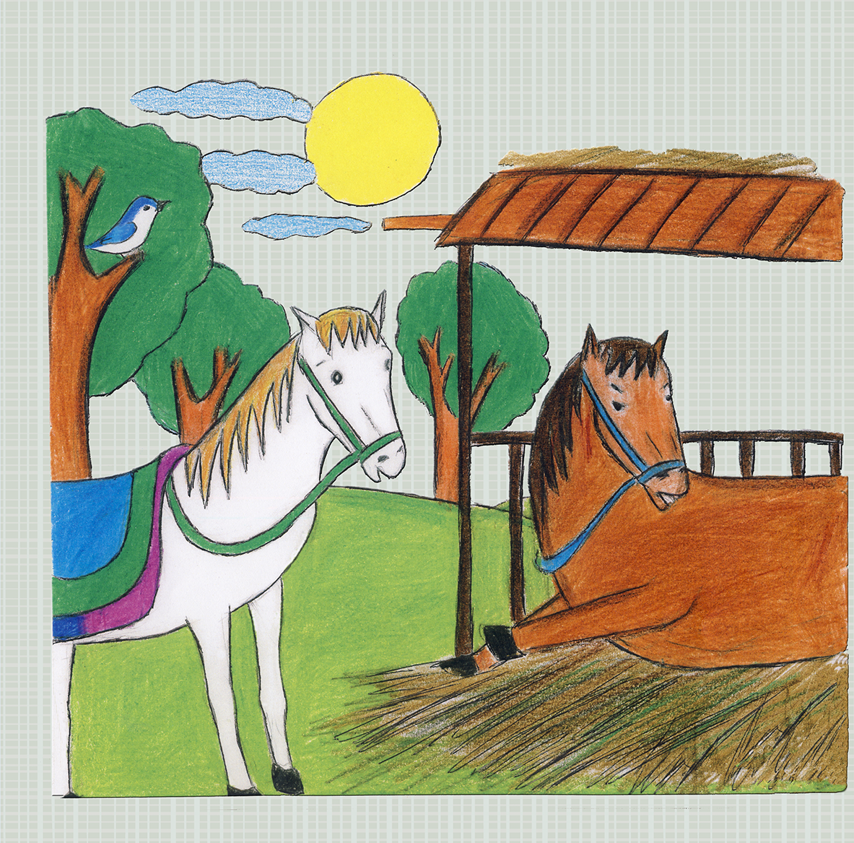
اما در میان اسبها، اسب تنبلی بود که اصال به حرف های اسب سفید گوش نمی داد و می گفت: هرکس باید فقط به فکر خودش باشد، اصاد چرا باید توی کارها به همدیگر کمک کنیم، من فقط کارهای خودم را انجام می دهم و بس، اصار هم کاری به شما ندارم. همه ی کارها خودش درست می شود.
از آنجایی که اسب سفید خیلی بردبار و صبور بود، در برابر رفتار نادرست آن اسب صبر می کرد و خیلی دوست داشت که آن اسب به اشتباهاتش پی ببرد. تا اینکه یک روز که همه ی اسبها برای کار کردن بیرون رفته بودند، اسب تنبل درطويله ماند و هر چه دوستانش به او گفتند که به کمک آنها برود، گوش نکرد و گفت: من امروز اصا حوصله ی کار کردن ندارم، من دنبال شما به مزرعه نمی آیم.
عکس
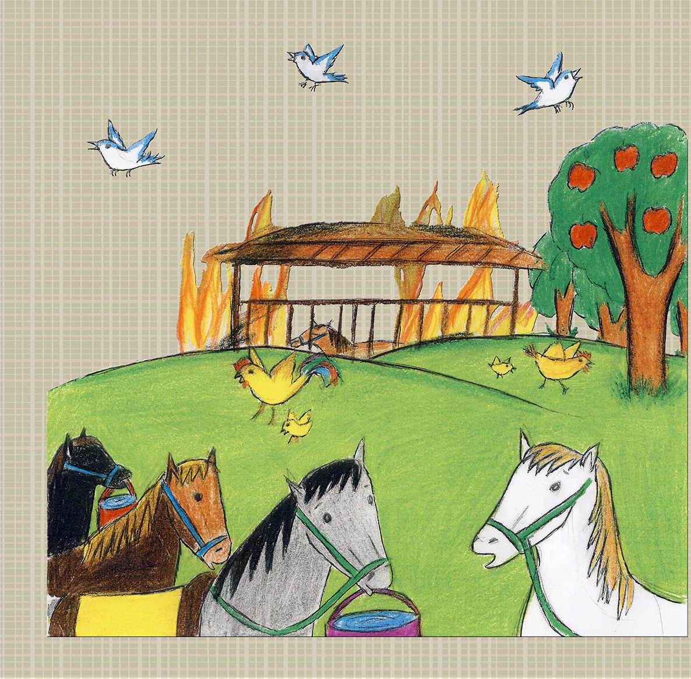
اسب تنبل در طويله روی علوفهها خوابیده بود که یک دفعه به خاطر خاموش نکردن چراغ فتیله ای که شب گذشته پیر مرد برای روشن نگه داشتن طويله در آنجا گذاشته بود، طويله آتش گرفت و اما او هنوز در خواب بود تا اینکه دود زیادی از طويله بالا رفت.
اسبهای دیگر که در مزرعه کار می کردند دود را مشاهده کردند و همگی با سرعت خودشان را به طويله رساندند تا دوستشان را از آتش نجات بدهند، اما هیچ کس جرأت نمی کرد جلو برود. اسب سفید گفت: شعله ها خیلی زیاد شده، اگر کاری نکنیم دوستمان در آتش می سوزد و از بین می رود، هر کس می تواند آب بیاورد تا شعله ها را کم کنیم. اسبها به طرف چاه رفتند و هر کدام سطل آبی آوردند و روی شعله ها ريختند.
عکس
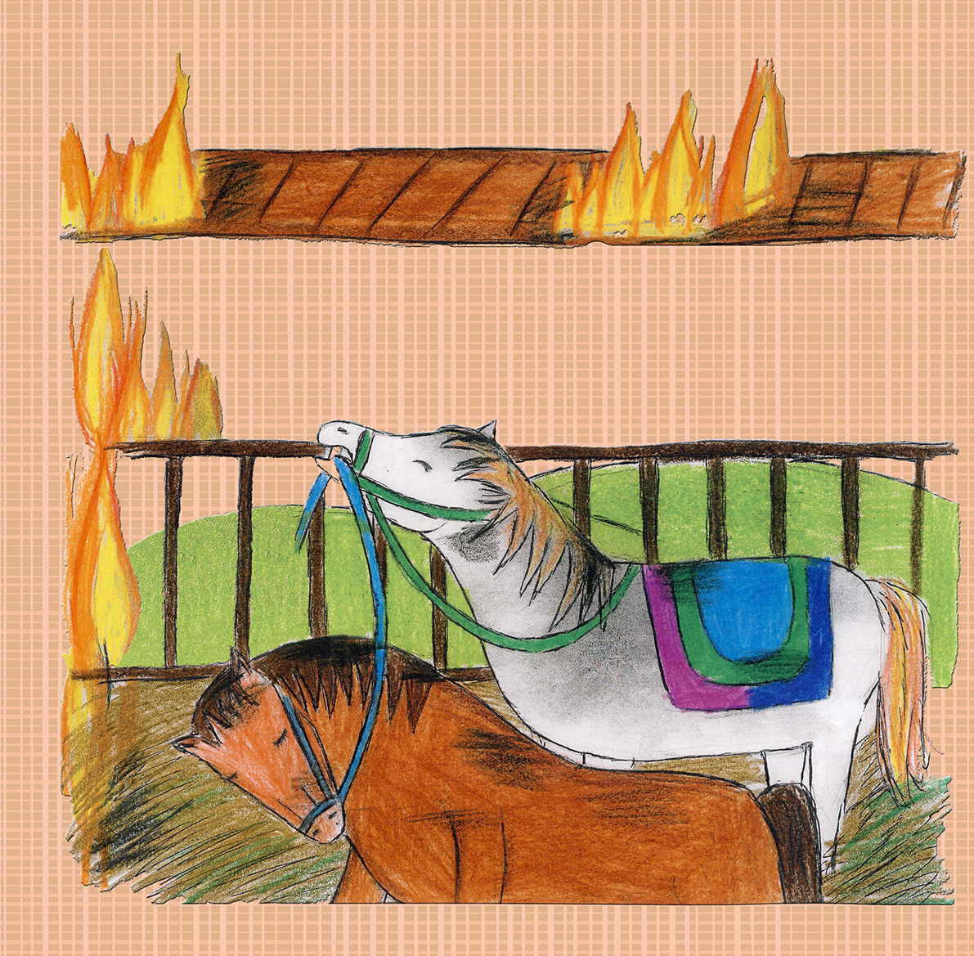
اسب سفید با شجاعت هرچه تمام تر، خودش را به وسط طويله وساند، جایی که پر از دود و آتش بود و دوستش بیهوش افتاده بود. با قدرت او را از میان شعله ها بیرون کشید. تمامی اسبها از این که اسب سفید توانسته بود با هوشیاری و شجاعت، اسلب تنبل را نجات دهد خوشحال شدند.
کمی که گذشت، اسلب تنبل به هوش آمد و از این که می دید هنوز زنده است خیلی خوشحال شد و پرسید: چه کسی مرا نجات داده؟ یکی از اسبها گفت: اسب سفيد. اسب تنبل خواست از اسب سفید تشکر کند. اما او گفت: کمک کردن به دیگران وظیفه ی ما است، همه بايد موقع گرفتاری به دوستانشان کمک کنند.
عکس
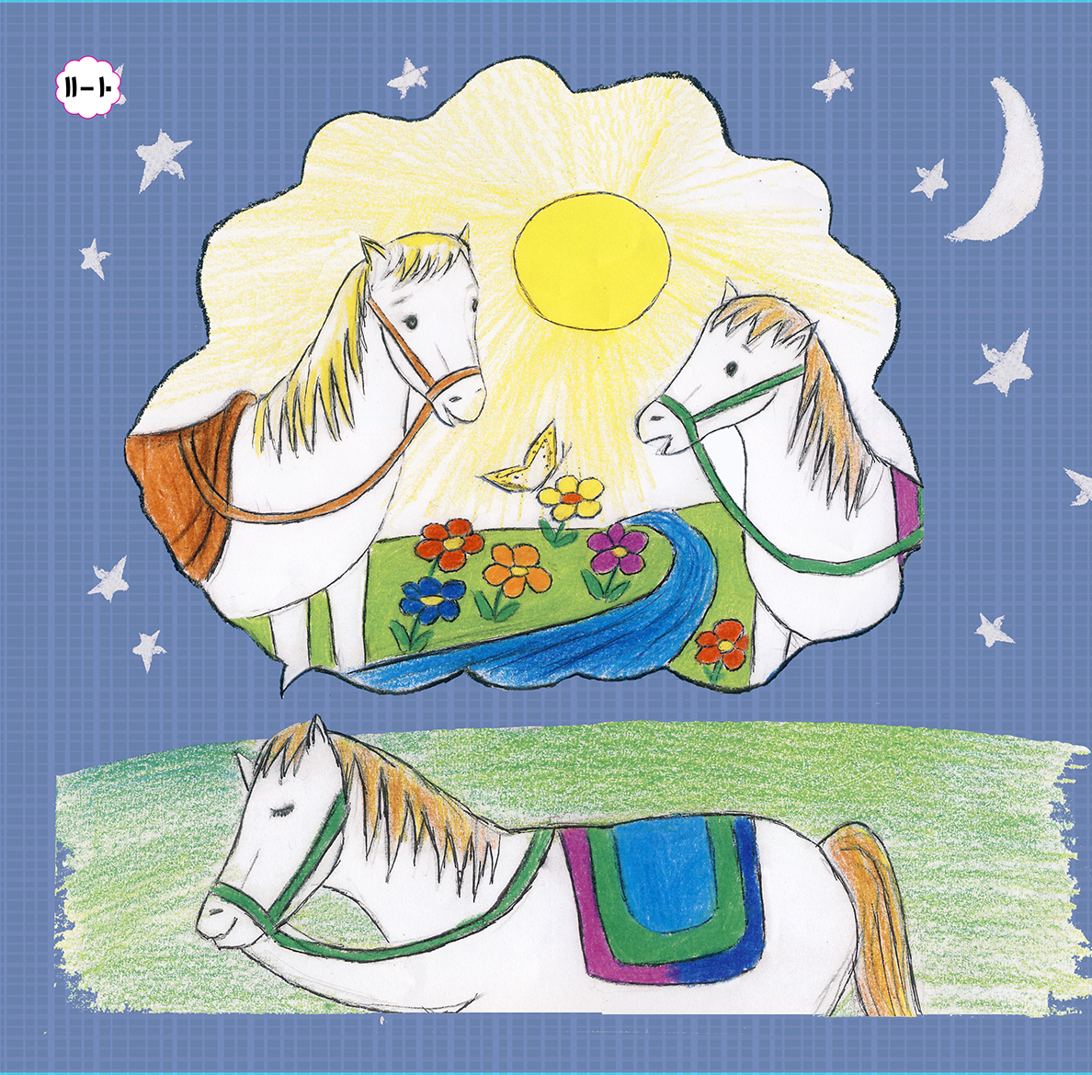
همان شب، وقتی بعد از حادثه ی آتش سوزی، همه ی اسبها مجبور شدند بیرون از خانه بخوابند، اسب سفید چون خیلی خسته شده بود، برخلاف شبهای دیگر زودتر از همه به خواب رفت و یک خواب خیلی قشنگ دید. در خواب یک اسب خیلی زیبا و مهربان را دید که تا به حال اسب به این قشنگی ندیده بود. آن اسب، نزدیک اسب سفید آمد و گفت: چون اسلب مهربان و فداکاری هستی و کارهای خیلی خوبی انجام داده ای، من امشب به خواب تو آمده ام.
اسب سفید گفت: ببخشید، من شما را نمی شناسم ، می توانم نامتان را بدانم؟ اسب گفت: نام من ذوالجناح است. اسب سفید تا نام ذوالجناح را شنید، از شادی و خوشحالی، اشک بر صورتش سرازیر شد و گفت: وای خدای من یعنی الان دارم اسب امام حسین (علیه السلام) را می بینم، همان اسب وفا داری که تا پای جان، کنار امام حسين (عليه السلام) باقی ماند. خوشا به حالت که این لیاقت را پیدا کردی که اسب امام بشوی، ای کاش من هم می توانستم اسب امام زمان (اعجل الله) شوم.
عکس
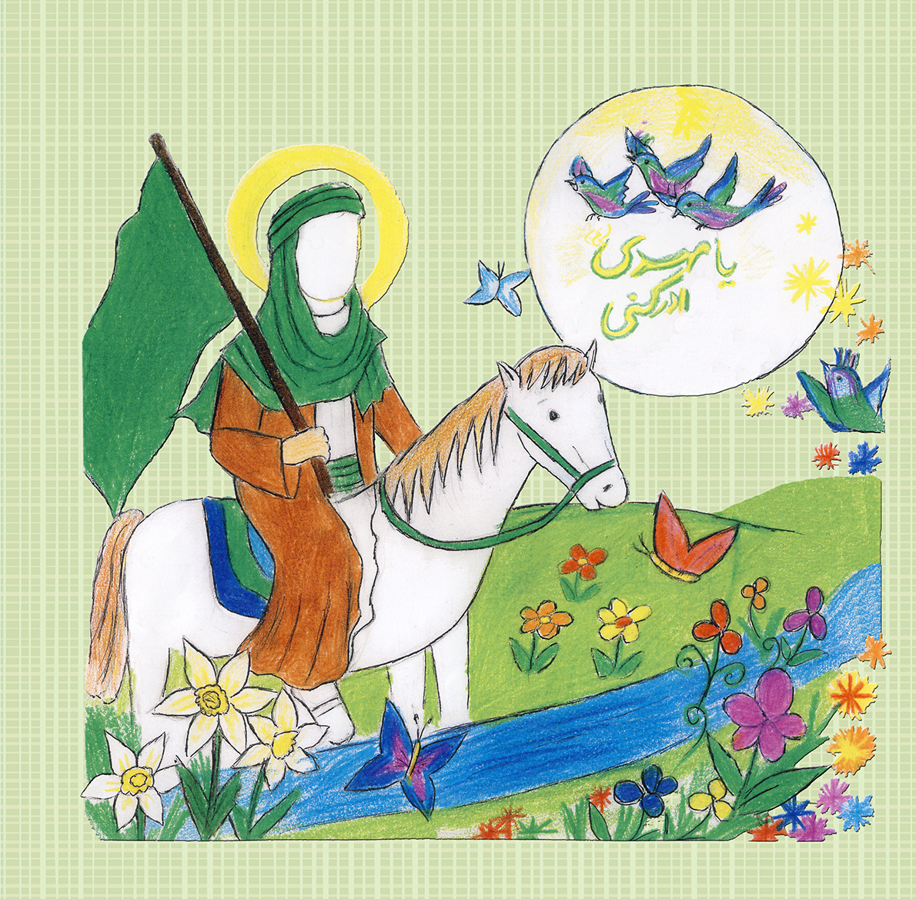
اسب سفید در حالی از خواب بیدار شد که چشمانش پر از اشک بود و در دلش احساس خوبی داشت. از آن روز به بعد، اسب سفید، بیشتر به دوستانش کمک می کرد و مراقب بود کاری بکند که بتواند این لیاقت را پیدا کند تا روزی اسب امام زمان (عجل الله) بشود.
عکس
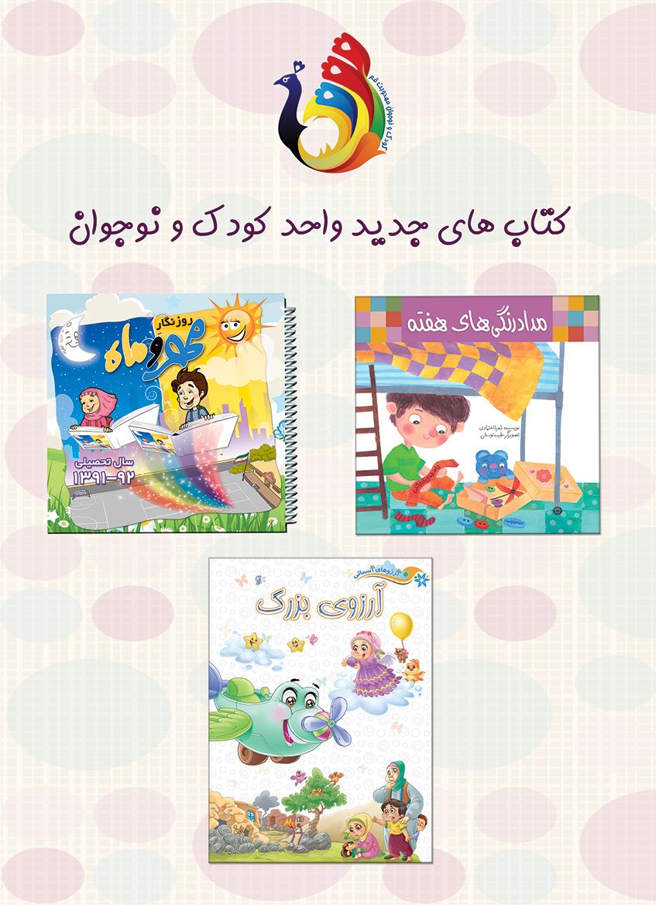

ghaemiyeh.com

